Examen galop 4
Nom : Note : /40
Prénom :
1-Donner au moins 8 règles de sécurité à respecter en extérieur : 4pts
Respecter le code de la route-Respecter le balisage des chemins-Repasser au pas quand on croise piétons, voitures, autres chevaux, …-Toujours partir accompagné-Prendre un téléphone-Toujours prévenir quand on part en précisant quand on compte revenir-Adapter l’allure en fonction du terrain et de ses compétences-Conserver l’ordre et les distances-Faire passer les informations du début à la fin de la file-Ne pas laisser son cheval arracher les rênes pour brouter-Etre capable de monter et descendre seul du cheval en toute circonstance

2-Quels sont les besoins alimentaires du cheval ? 2.5pts
Eau-Glucides et lipides-Minéraux-Protéines-Vitamines
3-Remplir ce schéma : 2.5pts
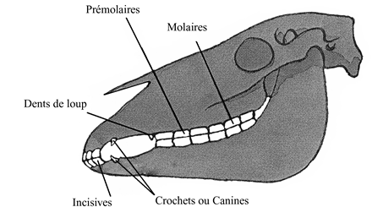
4-Donnez les aides d’un déplacement en hanche en dedans à main gauche : 3pts
-rêne droite d’ouverture –rêne gauche régulatrice –jambe gauche à la sangle –jambe droite isolée-regard à gauche –poids du corps à gauche

5-Donnez le nom de la robe correspondant à la description : 2pts
Crins fauve, poils fauve, yeux foncés, peau claire mais pas rose, extrémités claires : Alezan
Crins noirs, poils jaunâtre, yeux foncés, peau noire, extrémités noires : Isabelle
Crins noirs, poils fauve, yeux foncés, peau noire, extrémités noires : Bai
Crins noirs, poils noirs, yeux foncés, peau noire et extrémités noires : Noir et Noir pangaré

6-Compléter ce schéma : 9pts
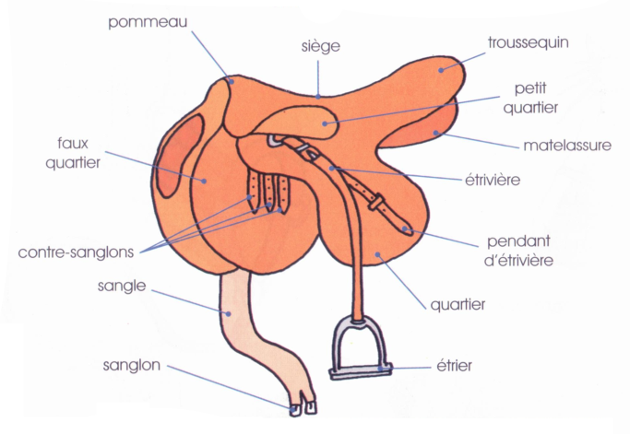+le couteau, les branches de l’étrier, le plancher de l’étrier, l’œil de l’étrier, le taquet
7-Donnez la définition du « contact » : 2pts
Le contact : C’est l’ensemble des prises d’informations que vous établissez avec votre monture afin de créer une communication de base qui permet le langage des aides.

8-Donnez l’ordre du poser des membres des 3 allures : 1.5pts
Pas :PD.AD.PG.AG
Trot :BDD.P.BDG.P
Galop (à droite) : PG.BDG.AD.P

9-Dans les signes de maladie, quels sont les principaux signes physiologiques importants?2.5pts
Les principaux signes physiologiques importants sont les écoulements anormaux, l’hypersensibilité des membres, les problèmes d’excrétion, les blessures et les perturbations de l’état général.

10-Dans les signes de maladie, quels sont les principaux changements de comportement ? 1.5pts
Les principaux changements de comportements sont l’abattement, la surexcitation et le changement du comportement alimentaire.

11-Donner les définitions de « l’accord des aides » et de « l’emploi des aides » : 4pts
L’accord des aides : C’est la capacité qu’a le cavalier à coordonner de façon précise et efficace l’action de plusieurs aides pour obtenir un mouvement juste.
L’emploi des aides : Il dépend de la faculté qu’a le cavalier à dissocier ou combiner les actions de ses aides, ce que l’on appelle L’INDEPENDANCE DES AIDES. Une aide peut agir, céder et résister.

12-Citez 5 plantes toxiques : 1.5pts
L’if, le coquelicot, le lierre, le laurier rose, le buis, le datura, le cytise, le colchique, le milleperthuis et le thuya.

13 –Donnez la définition de la jambe isolée : 1pt
Jambe isolée : C’est l’action d’une jambe positionnée en arrière de la sangle.

14-Quels sont les bonnes qualités d’une litière ? 2pts
Propre, sèche, absorbante et isolante.

15-Complétez ce schéma : 2pts
Talon-quartier-mamelle-pince

